**مكوُّنات Nanar C2:**

1. Server: هو مُخدّم مركزي قادر على الاتِّصال بالعديد من العملاء في آنٍ واحد، وهو المركز الأساسي الَّذي من خلاله يتمُّ إرسال الأوامر إلى العُملاء من أجل التَّنفيذ
2. Client: يتم إيصاله إلى جهاز الهدف، وهو المسؤول عن تنفيذ الإجرائيَّات في جهاز الهدف عن طريق استقبال الأوامر من المُخدِّم، ثُمَّ إرسال النَّتائج إليه.

**مراحل الاتِّصال:**

1. محاولة الاتِّصال: يقوم فيها العميل بإرسال محاولات مُصادقة مع المُخدِّم المركزي خلال مدَّة زمنيَّة أقصاها 30 ثانية من بدأ تشغيله بعدها ينتقل إلى حالة النَّبضة.

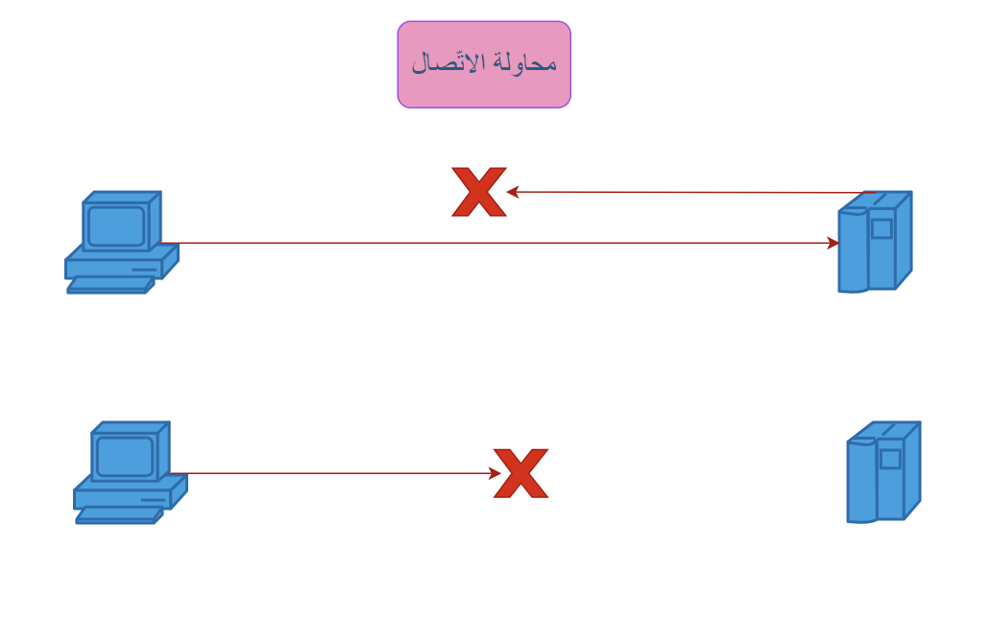

1. تهيئة الاتِّصال: بعد أن يتعرَّف العميل على أنَّ المُخدِّم المركزي موجود، وجاهز بالعمل يقوم بالآتي:
   1. يُرسل مفتاح التَّشفير المُشفَّر الموجود لديه إلى المُخدِّم.
   2. يستلم المُخدِّم مفتاح التَّشفير، ويقوم بإلغاء ترميزه ثُمَّ إلغاء تشفيره.
   3. في حال كان المفتاح صحيحاً يقوم المُخدِّم بإرسال رسالة (Key Exchange Succeeded) إلى العميل لفتح قناة الاتِّصال، وغير ذلك يُنهى الاتِّصال تماماً.

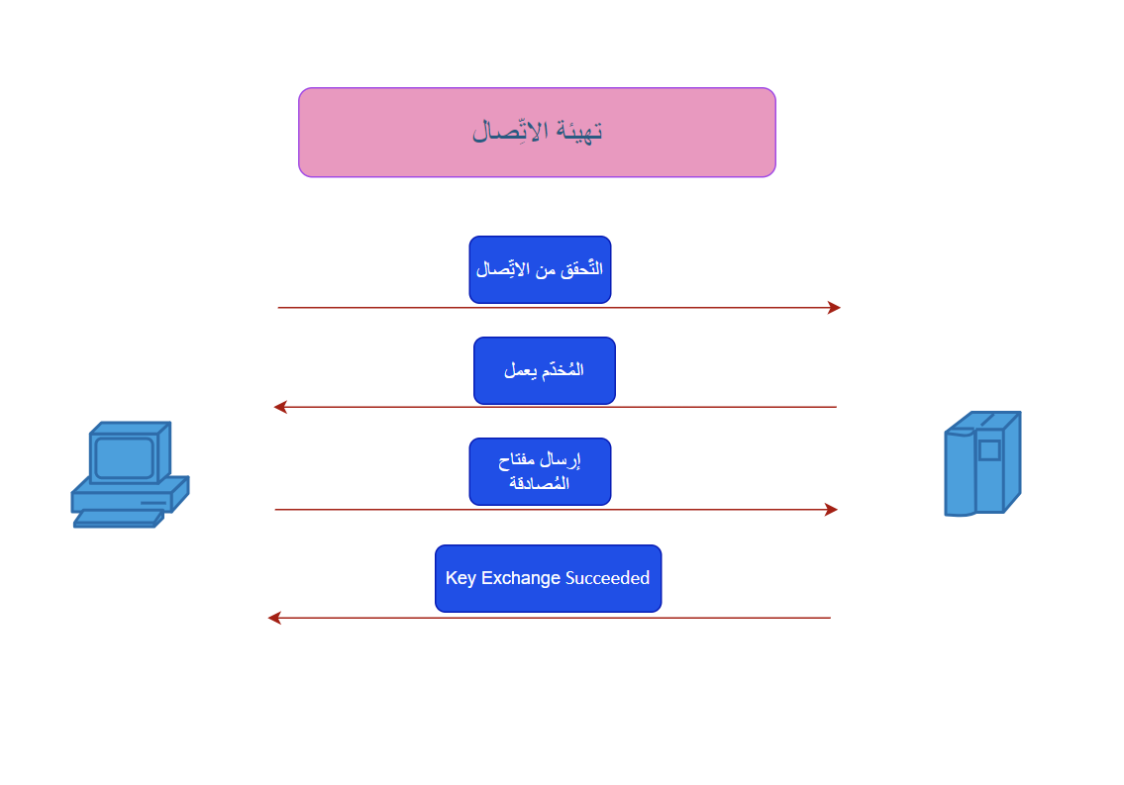

1. إرسال الأوامر: يقوم المُخدِّم المركزي بإرسال الأوامر بفتاح تشفير آخر خاص بالتَّواصل الإداري، حيث تُرسل الأوامر على شكل بيانات ثنائيَّة مُشفَّرة يقوم العميل باستقبالها، ثُمَّ فكِّ تشفيرها، وتطبيقها، وأخيراً يُرسل الاستجابة ثُنائيَّة مُشفَّرة مع عنوان مُعرِّف فريد إلى المُخدِّم الَّذي بدوره يُرسل رسالة تأكيد عن طريق رسالة تأكيد تحوي ذلك المُعرِّف الفريد. في حال أرسل المُخدِّم الطَّلب، ولم ترد أي استجابة لمدة 30 ثانية يقوم المُخدِّم بإرسال رسالة التَّحقق من الاتِّصال، فإذا نجحت يُعيد إرسال الأمر إلى العميل، وإن لم يحصل على أيّة استجابة بعد أكثر من خمس محاولات يقوم المُخدّم بإلغاء الاتّصال مع العميل إلى أن يتلقَّى رسالة تهيئة جديدة منه (تكون مولَّدة من حالة النَّبضة لدى العميل). أمَّا بالنسبة للعميل ففي حال أرسل معلومات الاستجابة إلى المُخدِّم، ولم يتلقَّ رسالة نجاح الاستجابة بعد 30 ثانية من المُخدِّم فإنَّه يُرسل رسالة التَّحقق من الاتِّصال، إن نجحت يُرسل الاستجابة مرَّة أُخرى إلى المُخدِّم، وينتظر نجاح الاستجابة، وإن فشلت العمليَّة لأكثر من خمس مرَّات فإنَّ المُخدِّم يدخل في حالة النَّبضة.

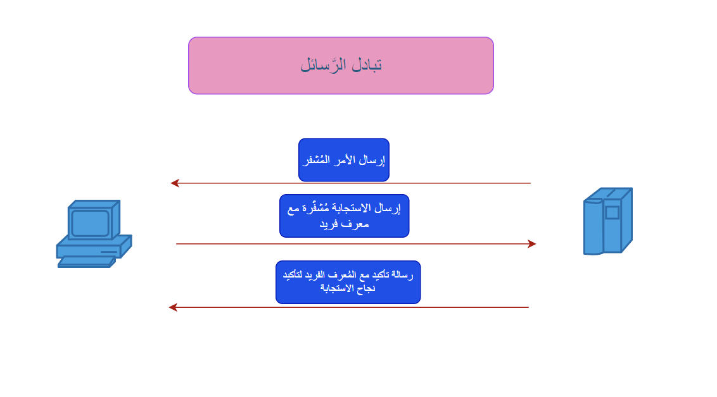

1. حالة النَّبضة: هي حالة يدخل بها العميل في حال لم يقدر على الحصول على اتِّصال دائم مع المُخدِّم أو في حال انقطاع الاتِّصال تماماً مع المُخدِّم، وهي تُمثِّل حالة خمول تتألَّف من:
   1. يُرسل العميل رسالة استجابة للمُخدِّم أو يتحقَّق من الاتِّصال أو يحاول تهيئة الاتِّصال.
   2. لا ينجح أي من هذه العمليَّات في الحصول على الاستجابة المطلوبة من المُخدّم.
   3. بعد مرور 30 ثانية على المحاولات يدخل العميل في حالة النَّبضة حيث:
      1. يتوقَّف عن إرسال الرَّسائل إلى المُخدِّم.
      2. يوقف جميع الإجرائيَّات الَّتي تعمل تحت إشرافه.
      3. يقوم بإرسال رسالة نبضة كل دقيقتين إلى المُخدِّم.
   4. في حال فشل الحصول على استجابة النَّبضة، لا يحدث شيء، ويستمر العميل بتأخير إرسال النَّبضة 10 ثواني مع كل رسالة إلى أن يصل لأقصى حد خمسة دقائق. أمَّا في حال حصل العميل على استجابة ناجحة للنَّبضة:
      1. يُعيد تهيئة الاتِّصال مع المُخدِّم.
      2. يستأنف عمل جميع الإجرائيَّات الَّتي تعمل تحن إشرافه.